苗栗縣通霄國中辦理109年度下半年防災演練成果照片
- 辦理時間:109年9月21日
- 辦理地點:通霄國中
- 辦理人數:435人
- 成果照片
 | 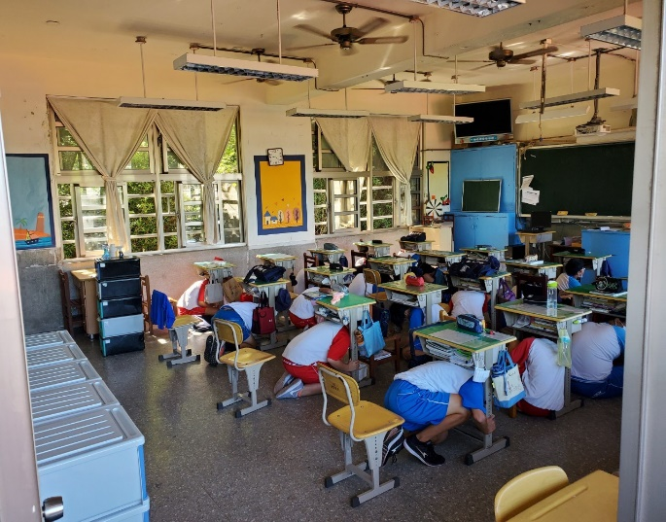
往空地逃生遮掩頭部 | 教室內趴桌下躲避
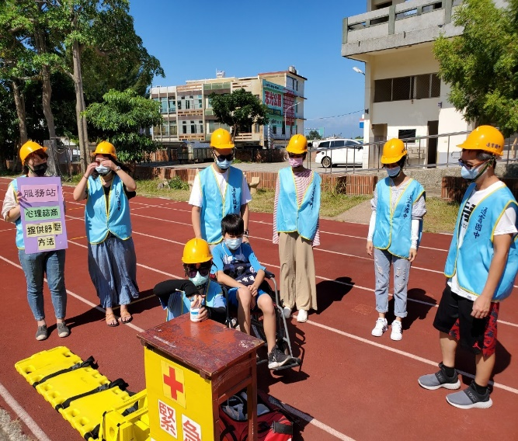 | 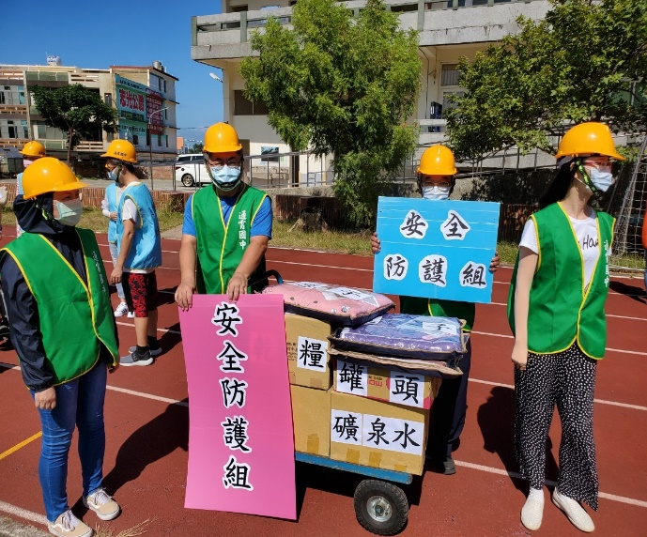
緊急救護站 | 安全防護物資

